Joulukirkkoon

1. Kello löi jo viisi, lapset herätkää!
Juhani ja Liisi – muuten matka jää.

2. Tässä vesimalja, silmät huuhtokaa!
Lämmin karhuntalja reessä odottaa.

3. Vasta ruunan reessä silmät aukeaa.
Siin´ on silmäin eessä synkkä metsämaa.

4. Aisakello helkkää, loistaa tähdet, kuu.
Riemua on pelkkää, hymyyn käypi suu.
Välisoitto

5. Tuossa mökin Miina kulkee kirkolle.
Taavetti ja Tiina, nouskaa kannoille!

6. Mäenrinteen alla talo törröttää,
joka ikkunalla kaksi kynttilää.
Välisoitto

7. Ruuna, virsta vielä tepsuttele pois!
Tällä kirkkotiellä aina olla vois!
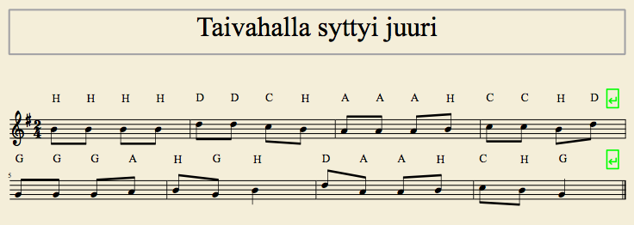

Armas neitsyt Maria

1. Armas neitsyt Maria
hämmästyen kuuli:
Olet äiti messiaan,
hän on Kristus suuri.

2. Armas neitsyt Maria
ratsain talliin rientää.
Syntyy seimeen poikansa,
kumarretaan pientä.

3. Armas neitsyt Maria
kuulee sanat herran,
näkee voimat taivahan,
uskoo voittoon kerran.

Kuului laulu enkelten

Kuului laulu enkelten, kautta avaruuksien, vuoret kertas kaiullaan, riemulaulun taivaisen: Gloria in excelsis Deo! Gloria in excelsis Deo!

Paimenet on ihmeissään: Miksi riemulaulut nää? Minkä sanoman nyt tuo taivahinen laulu tää?
Gloria in excelsis Deo! Gloria in excelsis Deo!

Käykää Betlehemihin! Syntynyt on lapsonen. Polvistukaa eessä sen, eessä Herran Kristuksen!
Gloria in excelsis Deo! Gloria in excelsis Deo!

Paimenet jo Betlehemiin rientävät

Paimenet jo Betlehemiin rientävät,
joulupäivän ilojuhlaa viettävät.
Kunnia herralle, kunnia korkeimmalle,
rauhaa vaan, maailmaan.

Paimen pientä rumpua lyö riemuissaan,
pyhää lasta ilahduttaa soitollaan:
Kunnia herralle, kunnia korkeimmalle,
rauhaa vaan, maailmaan.

Paimenpojat kumartavat herraansa,
taivaastakin kuuluu riemulauluja:
Kunnia herralle, kunnia korkeimmalle,
rauhaa vaan, maailmaan.

Enkeli taivaan

Enkeli taivaan lausui näin:
Miks hämmästyitte säikähtäin?
Mä suuren ilon ilmoitan
maan kansoille nyt tulevan.

Herramme Kristus teille nyt
on tänään tänne syntynyt,
ja tää on teille merkiksi:
seimessä lapsi makaapi.

Nyt Jumalalle kunnia,
kun antoi ainoon Poikansa.
Siit enkelitkin riemuiten
veisaavat hälle kiitoksen.

